EQUAZIONI DIFFERENZIALI
vedi anche → http://king.thch.unipg.it/~franc/ct/node192.html
http://www.arrigoamadori.com/lezioni/Sintesi/Sintesi.htm
-school di Arrigo Amadori
Derivate
Una funzione y = f(x) è rappresentata sul piano cartesiano da una curva. Anche una retta è
un tipo particolare di curva : è una curva a "pendenza" costante.
Una curva qualunque, invece, ha in generale, punto per punto, una pendenza diversa.
01 Pendenza.
Vediamo ora di definire quantitativamente il concetto di pendenza. Già ritroviamo la
pendenza indicata in percentuale nei cartelli di pericolo nelle strade di montagna.
La definizione di pendenza in matematica è analoga a quella utilizzata nei cartelli stradali. Una
pendenza del 10 % ha il seguente significato geometrico :
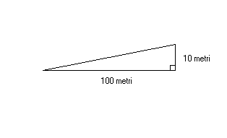
La pendenza è quindi il rapporto fra il cateto verticale ed il cateto orizzontale del triangolo rettangolo
così come indicato in figura. Quindi, in questo caso, pendenza = 10 % = 10 / 100 = 0,1.
Se il cateto verticale fosse di 100 metri come quello orizzontale, la pendenza sarebbe del 100 %,
ovvero uguale ad 1, e corrisponderebbe ad un angolo di 45° :
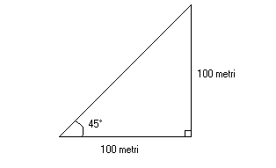
Col crescere del cateto verticale si hanno pendenze sempre maggiori fino all'infinito. Per esempio,
una pendenza del 700 %, ovvero uguale a 7, significa :
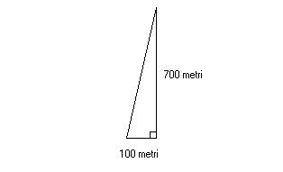
Si noti che col crescere della pendenza, l'angolo alla base (a sinistra) tende ad avvicinarsi sempre più a 90°.
Quando l'angolo alla base sarà di 90°, la pendenza sarà infinita
La pendenza è quindi il rapporto fra il cateto verticale e quello orizzontale.
Se riportiamo questa definizione su una curva, possiamo definire in un punto la pendenza di quest'ultima
tracciando la tangente alla curva nel punto specificato :
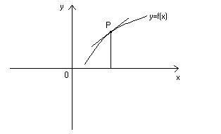
Nel grafico, la curva rappresenta la funzione y = f(x). La pendenza della curva nel punto P è la pendenza
della retta tangente alla curva tracciata nel medesimo punto P.
Punto per punto, la pendenza in generale è diversa :
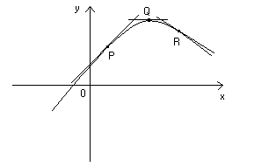
Nell' esempio, in P è positiva, in Q è nulla (la retta tangente è orizzontale) ed in R è negativa.
02 - Derivata.
La pendenza di una curva in un punto si chiama derivata della funzione in quel punto.
Il concetto di derivata è di fondamentale importanza e costituisce la base del calcolo differenziale. Con le
derivate si può studiare l'andamento di una funzione oppure calcolare le soluzioni di equazioni le cui incognite
non sono semplici numeri, ma funzioni. Questi tipi di equazioni si chiamano equazioni differenziali.
La derivata è essa stessa una funzione in quanto, punto per punto, essa assume valori in corrispondenza della x.
La derivata della funzione y = f(x) è quindi una funzione della x e si indica con la scrittura y = f ' (x). Essa si chiama
anche derivata prima.
Essendo la derivata prima una funzione, se si fa la derivata di questa, si ottiene la derivata seconda y = f '' (x).
Dalla derivata seconda si ottiene la derivata terza e così via.
03 - Studio di funzione.
Vediamo ora alcuni esempi in cui di ciascuna funzione data definiremo punto per punto sia la derivata prima
che la derivata seconda.
Consideriamo la funzione y = x + 1. Essa è rappresentata nel piano cartesiano dalla retta obliqua in colore nero :
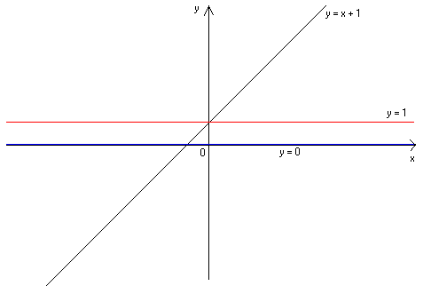
La pendenza di una retta è ovviamente costante in ogni suo punto per cui la sua derivata è costante. In questo
caso, formando la retta un angolo di 45°, la derivata è uguale ad 1 in ogni punto della retta. In rosso vediamo
raffigurata la funzione derivata prima che risulta così essere y = 1. La derivata della derivata prima è la derivata
seconda. Essa è rappresentata in blu ed è 0 in ogni punto perché la derivata prima, essendo una retta orizzontale,
ha pendenza nulla in ogni suo punto. La derivata seconda è quindi y = 0.
Consideriamo ora la funzione y = x². Essa è rappresentata da una parabola in ogni punto della quale la pendenza
è variabile :
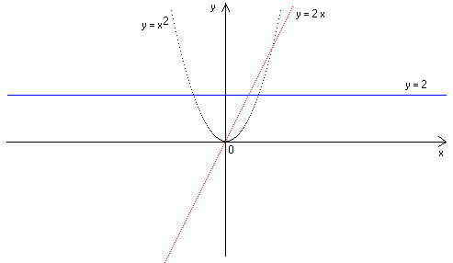
Nell'origine 0 la pendenza è nulla perché la tangente alla parabola è ivi orizzontale. A desta dell'origine, la pendenza
è positiva e cresce via via che ci si allontana dall'origine verso destra. A sinistra, invece, la pendenza è negativa e
cresce in valore assoluto più ci si allontana dall'origine verso sinistra. In rosso è rappresentata la derivata prima mentre
in blu è rappresentata la derivata seconda.
Infine consideriamo la funzione y = x³ - 3x² +2x :
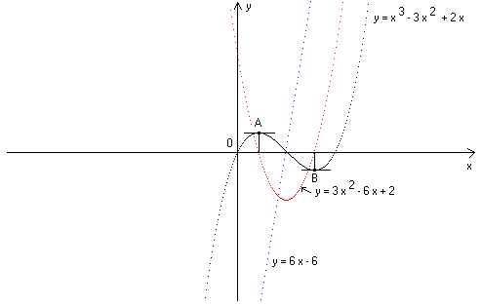
Anche qui abbiamo rappresentato la funzione in nero, la derivata prima in rosso e la derivata seconda in blu.
E' molto interessante notare che nei punti A e B del grafico le tangenti alla curva sono orizzontali. In questi
punti quindi la derivata prima è nulla. A sinistra di A la derivata è positiva mentre a destra è negativa. In B
avviene il contrario. Il punto A si chiama punto di massimo relativo ed il punto B si chiama punto di minimo
relativo.
Come si vede dall'esempio la derivata è uno strumento fondamentale per lo studio di una funzione, cioè
per individuarne il comportamento. Dove cresce, dove decresce e dove vi sono massimi e minimi relativi.
Se la derivata è positiva, la funzione è ivi crescente, se la derivata è negativa, la funzione è decrescente. Se
la derivata è nulla, lì ci può essere un massimo od un minimo relativo.
Il calcolo della derivata di una funzione data è fattibile in linea di principio sempre. Indichiamo qui alcune
formule utilizzabili a questo scopo :
funzione | derivata
y = k (dove k è un numero qualunque) | y ' = 0
y = k x | y ' = k
y = k x² | y ' = 2 k x
y = k x³ | y ' = 3 k x²
... | ...
Nel caso della funzione y = x³ - 3x² +2x il calcolo della derivata prima è il seguente :
y ' = 3x² - 6x + 2
mentre per la derivata seconda :
y '' = 6x - 6
Si noti che la derivata di una somma di termini si fa sommando le derivate di ciascun termine. Si noti anche
che la derivata prima di y = f(x) si può indicare semplicemente col simbolo y ' mentre la derivata seconda
col simbolo y ''.
04 - Equazioni differenziali.
In fisica si studiano le grandezze che si misurano osservando i fenomeni naturali per ricavare delle leggi
matematiche che ne esprimono la interdipendenza. Questo, in sintesi, è lo scopo ed il metodo della fisica.
Supponiamo che una certa grandezza y sia rappresentabile da una funzione ad una variabile y = f(x), cioè
che la grandezza y vari in funzione della grandezza x. Supponiamo anche che questa grandezza sia tale che
la sua derivata sia uguale in ogni punto alla somma fra la x e la y. In sintesi si supponga che :
y ' = x + y.
Questa è una equazione differenziale. Una equazione in cui l'incognita non è un numero ma una funzione.
Le equazioni differenziali sono il cuore della fisica. Tutte le leggi fisiche note sono espresse in termini di
equazioni differenziali. Risolvendo queste equazioni si ricavano le grandezze fisiche nel loro variare in
funzione di altre grandezze fisiche.
La soluzione delle equazioni differenziali non è sempre possibile in termini analitici, cioè esattamente. In
molti casi si deve allora ricorrere a metodi di approssimazione numerica realizzabili al computer.
Nell'esempio sopra proposto, supponendo che la curva passi per 0, si ottiene :
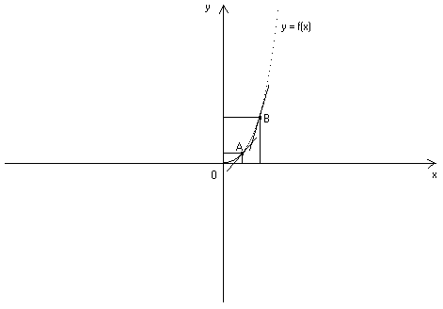
Si noti che nell'origine 0 il valore di x + y è ovviamente 0 e quindi anche y ' deve essere 0. La curva cercata è
allora tangente all'asse delle x in 0.
Senza entrare nei particolari, accenniamo semplicemente che abbiamo trovato la soluzione dell'equazione
differenziale usando un metodo di approssimazione numerica molto semplice basato sul fatto che la retta
tangente in un punto ad una curva nelle vicinanze di quel punto si "confonde" con essa :
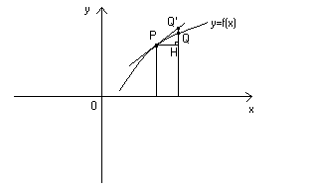
La derivata della funzione in P è Q'H / HP. Se il punto Q è molto vicino al punto P, la derivata si può
approssimare con QH / HP perché i punti Q' e Q tendono a sovrapporsi. Con questo artifizio si può
porre QH = (Q'H / HP) * HP e quindi, partendo dal punto P, si ottiene, anche se approssimato, il punto
Q ed i modo analogo tutti i punti successivi. Si ottiene così la curva cercata.
Questo metodo è alla base di molte tecniche di approssimazione delle equazioni differenziali realizzabili
al computer.

DERIVAZIONE
Data una generica funzione f(x) e presi due punti x e x+h come in Fig.1
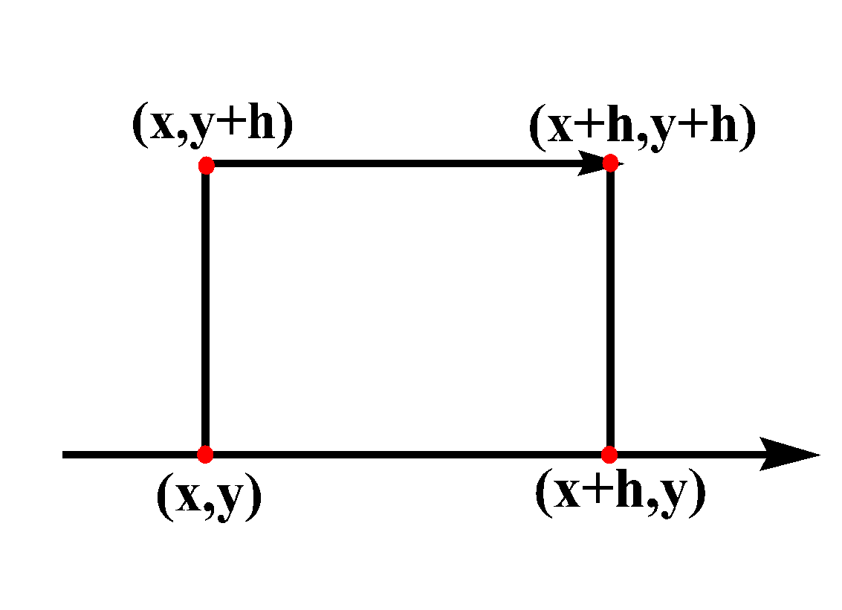
Fig.1
possiamo definire la derivata prima f’(x) come
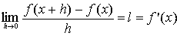
Eq.3.1
se tale limite esiste ed è finito. Per estendere tale definizione ad un intervallo discreto I costituito dai punti x_{i+1} =x_{i}+h considero
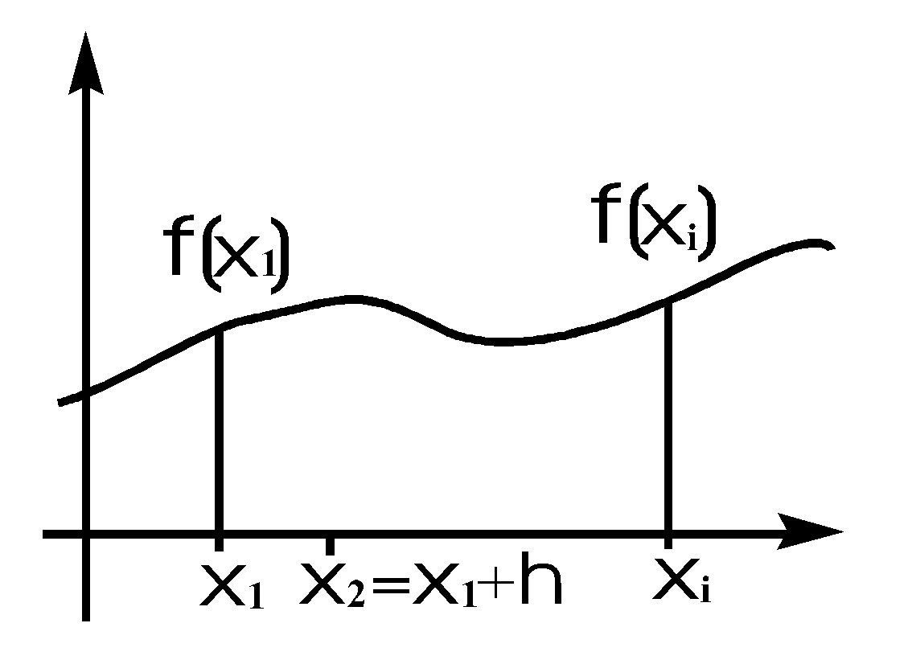
Fig.2
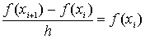
Eq.3.2
Per avere un miglior valore approssimato della derivata nel punto x_{i} dovremo prendere h sufficientemente piccolo. Quindi preso assegno ad h il valore .
Dall’Eq.3.2 si può definire la derivata seconda nel punto x_{i}:
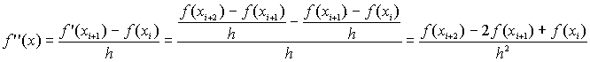
Eq.3.3
La procedura appena introdotta può essere applicata per la derivata terza e per quelle di ordine superiore (sviluppo delle potenze di un binomio). Genericamente, si può dire che per la derivata di ordine n, serve prendere in considerazione n+1 punti:
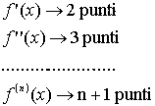

DERIVATE MISTE
Per quanto riguarda le funzioni del tipo f(x,y), andiamo a valutare le derivate parziali:
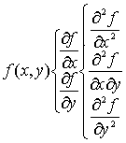
Per mostrare come possiamo ricavarle, prendiamo come esempio la derivata mista
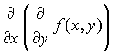
che può anche essere scritta nel seguente modo:
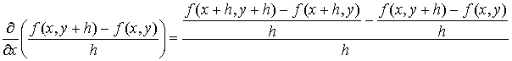
da cui otteniamo
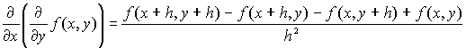
Si nota, infine, che per sviluppare la derivata mista abbiamo bisogno dei quattro punti di Fig.3
Fig.3
EQUAZIONI DIFFERENZIALI DEL PRIMO ORDINE

PROBLEMA DI CAUCHY
Data un’equazione differenziale del tipo
essa risulta avere una famiglia di soluzioni. Il problema dei valori iniziali o Problema di Cauchy cerca un’unica soluzione dell’equazione differenziale, che verifichi la condizione iniziale ed è formalizzato con la scrittura
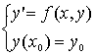

La curva integrale, che passa per il punto, può essere ricavata mediante il METODO DELLA TANGENTE. Utilizzando come dati il punto e la funzione, possiamo scrivere l’equazione della retta tangente che approssima la curva in tale punto:
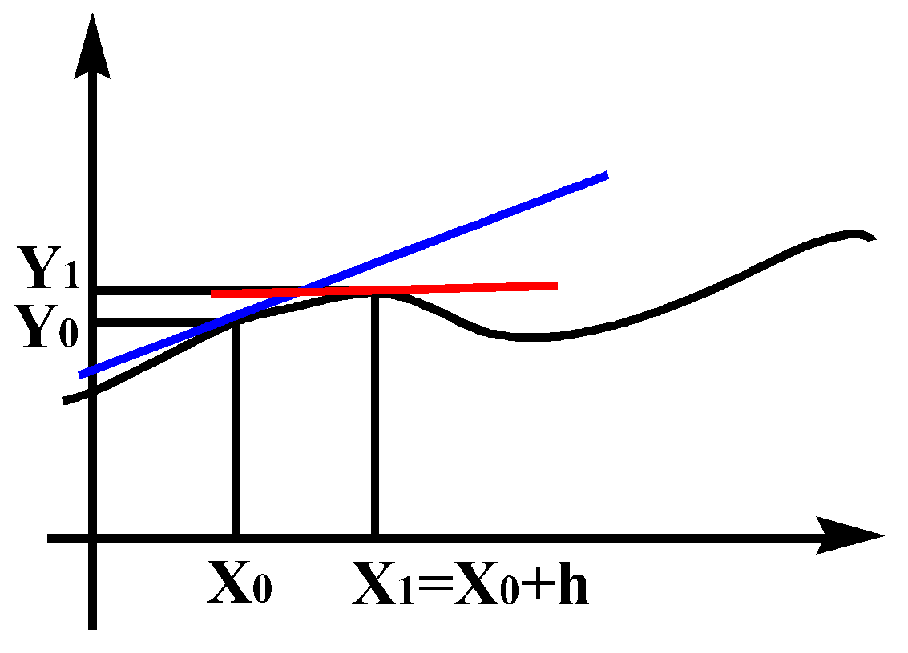
Fig.1
dove
Facendo un passo h, sull’asse x, andiamo ad intercettare la tangente ed otteniamo un nuovo punto (vedi Fig.1). Impostando il nuovo problema di Cauchy nel punto , si ricava l’equazione della nuova retta tangente .
Abbiamo così impostato un metodo ricorsivo, con cui ricavare approssimativamente l’equazione integrale, soluzione dell’originario problema di Cauchy.
Infatti otteniamo:
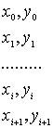
dove
Dato che l’ordine di grandezza dell’errore è lo stesso del passo h, allora per h→ 0 otteniamo una migliore approssimazione della curva integrale cercata.

EQUAZIONI DIFFERENZIALI DEL SECONDO ORDINE
EQUAZIONI DIFFERENZIALI LINEARI A C. COSTANTI
Vogliamo andare a studiare l’equazione differenziale lineare a coefficienti costanti
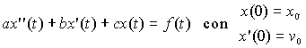
Eq.1
Per arrivare ad ottenere la soluzione del problema di Cauchy sopra indicato, dobbiamo seguire i seguenti procedimenti:
- RICERCA DEGLI INTEGRALI DELL’OMOGENEA ASSOCIATA;
- RICERCA DELL’INTEGRALE PARTICOLARE;
La somma degli integrali trovati è l’integrale generale, soluzione del problema di Cauchy.
Cominciamo a studiare l’omogenea associata
Eq.2
Cerchiamo le soluzioni dell’Eq.2 del tipo
con α da determinare. Affinché tale funzione sia soluzione dell’Eq.2, dovrà risultare
Eq.3
Tale equazione viene chiamata EQUAZIONE ALGEBRICA CARATTERISTICA associata all’Eq.2. Calcolando ora il discriminante
distinguiamo tre casi:
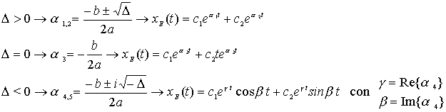
Successivamente calcoliamo i coefficienti imponendo le condizioni iniziali. Per esempio, se otteniamo Δ >0, andiamo a risolvere il seguente sistema:
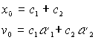
Introducendo le seguenti matrici
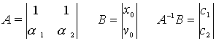
la soluzione dell’omogenea associata risulta:
Andando invece ad analizzare tutti i casi otteniamo
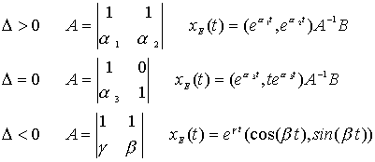
Cerchiamo ora l’integrale particolare x_{C}(t). Un procedimento per ricavarlo è il seguente metodo di Cauchy:
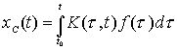
dove K(τ ,t) è chiamato Nucleo di Cauchy. Tale funzione è definita dalla seguente relazione:
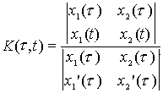

SISTEMI DI EQUAZIONI DIFFERENZIALI
Consideriamo il seguente sistema di equazioni differenziali del primo ordine:
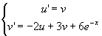
Eq.1
dove u e v sono funzioni della variabile x, con u(0)=4 e v(0)=3.
L'Eq.1 può essere considerata come un'equazione differenziale del secondo ordine del tipo:
Se poniamo
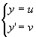
Eq.2
otteniamo il seguente problema di Cauchy:
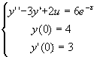
Eq.3
Risolvendo l'Eq.3 (vedi Equazioni differenziali a coefficienti costanti) otteniamo la seguente soluzione particolare:
Tenendo conto dell'Eq.2, troviamo le soluzioni del sistema Eq.1:
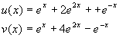
Eq.4
L'Eq.1 può anche essere scritta in forma matriciale:
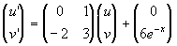
Eq.5
Utilizzando l'approssimazione del metodo della tangente, possiamo scrivere:
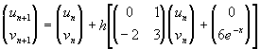
Eq.6

Generalizzando, consideriamo il sistema:
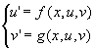
Poiché le funzioni f e g non sono lineari, possiamo sviluppare quest'ultimo sistema in serie di Taylor, troncando al secondo termine, in modo da ottenere la sua linearizzazione:
